**Pantallazo con la definición del recurso PersistentVolumenClaim (pantallazo1.jpg).**

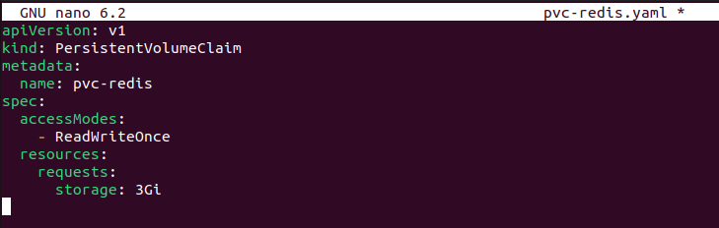

**Pantallazo donde se visualicen los recursos pv y pvc que se han creado (pantallazo2.jpg).**

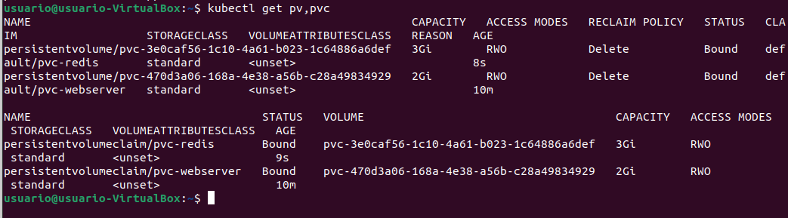

**Pantallazo donde se vea el fichero yaml modificado para el despliegue de redis (pantallazo3.jpg).**

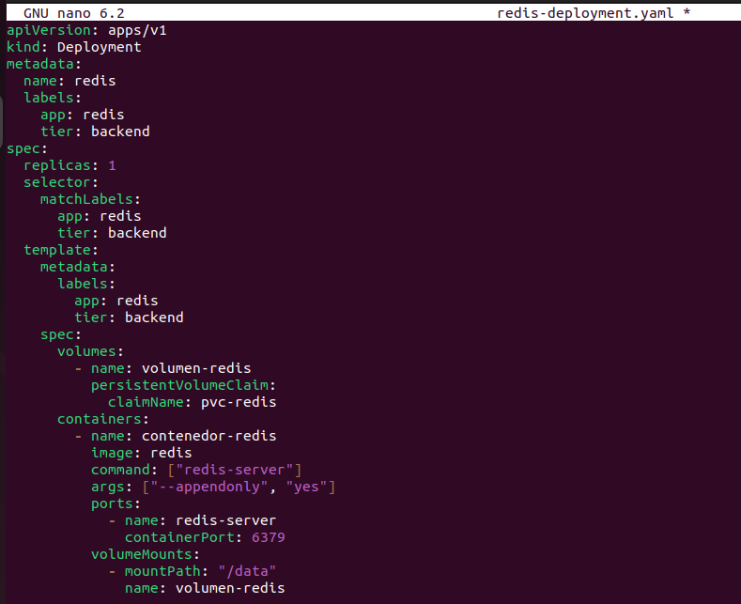

**Pantallazo donde se vea el acceso a la aplicación con los mensajes escritos (pantallazo4.jpg).**

**Pantallazo donde se vea que se ha eliminado y se ha vuelto a crear el despliegue de redis y que se sigue sirviendo la aplicación con los mensajes (pantallazo5.jpg).**